Uitvoeringsbesluit Parkeerverordening 2018, derde wijziging

Het college van burgemeester en wethouders;
Gelet op de Parkeerverordening 2018, de Verordening parkeerbelastingen 2019 en artikel 156 van de Gemeentewet;

B E S L U I T vast te stellen het:

Uitvoeringsbesluit Parkeerverordening 2018, derde wijziging

Vergunning gebieden
1. Op grond van artikel 2, eerste lid, Parkeerverordening 2018 worden de volgende weggedeelten aangewezen voor het parkeren door vergunninghouders.

Vergunning gebied I (Hoge Zijde/Centrum Hoog).
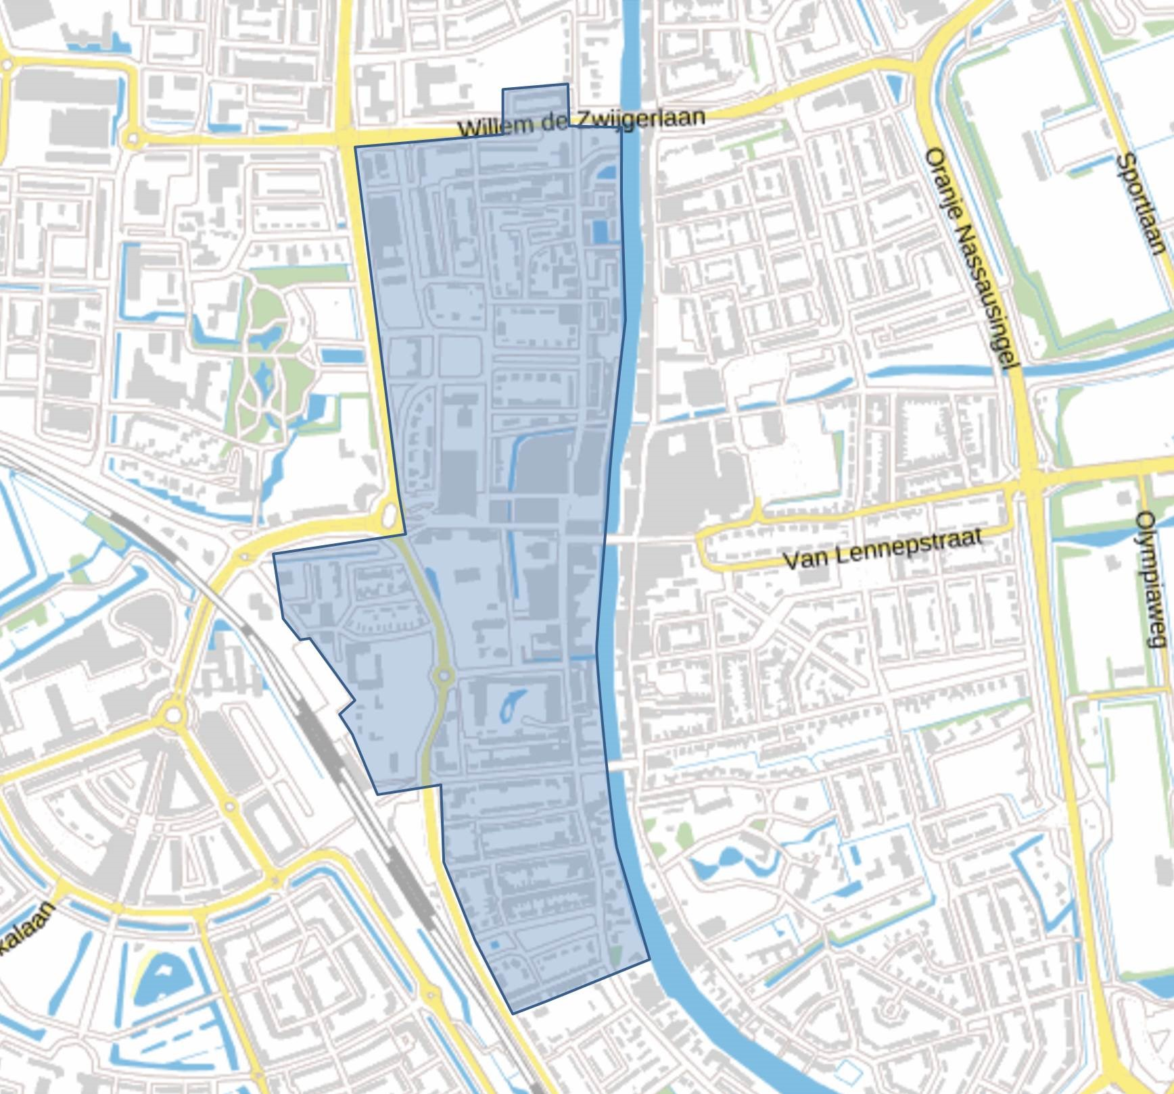

Vergunning gebied II (Lage Zijde/Centrum Laag).
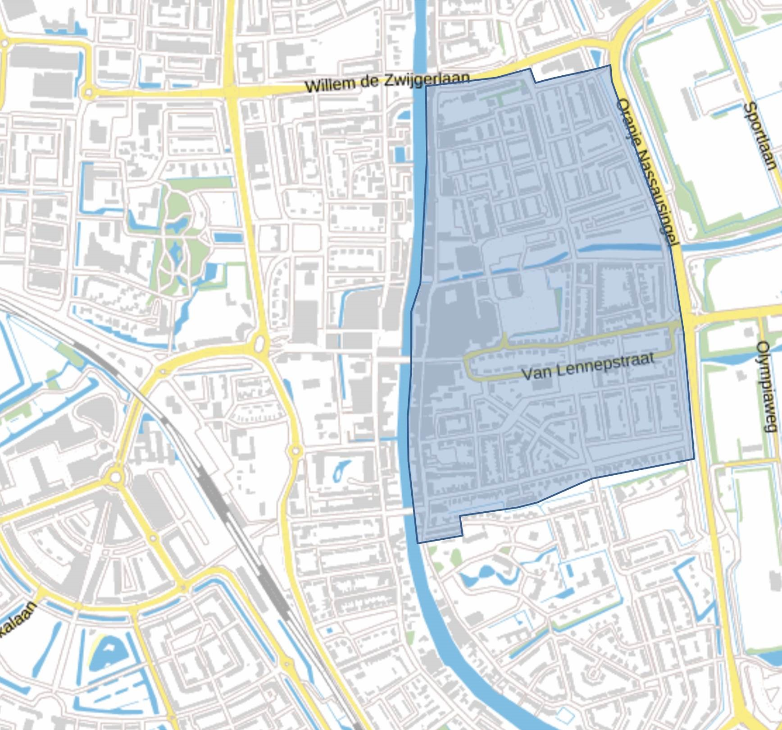

Vergunning gebied III (Carmenplein) en IV (Aïdaplein).
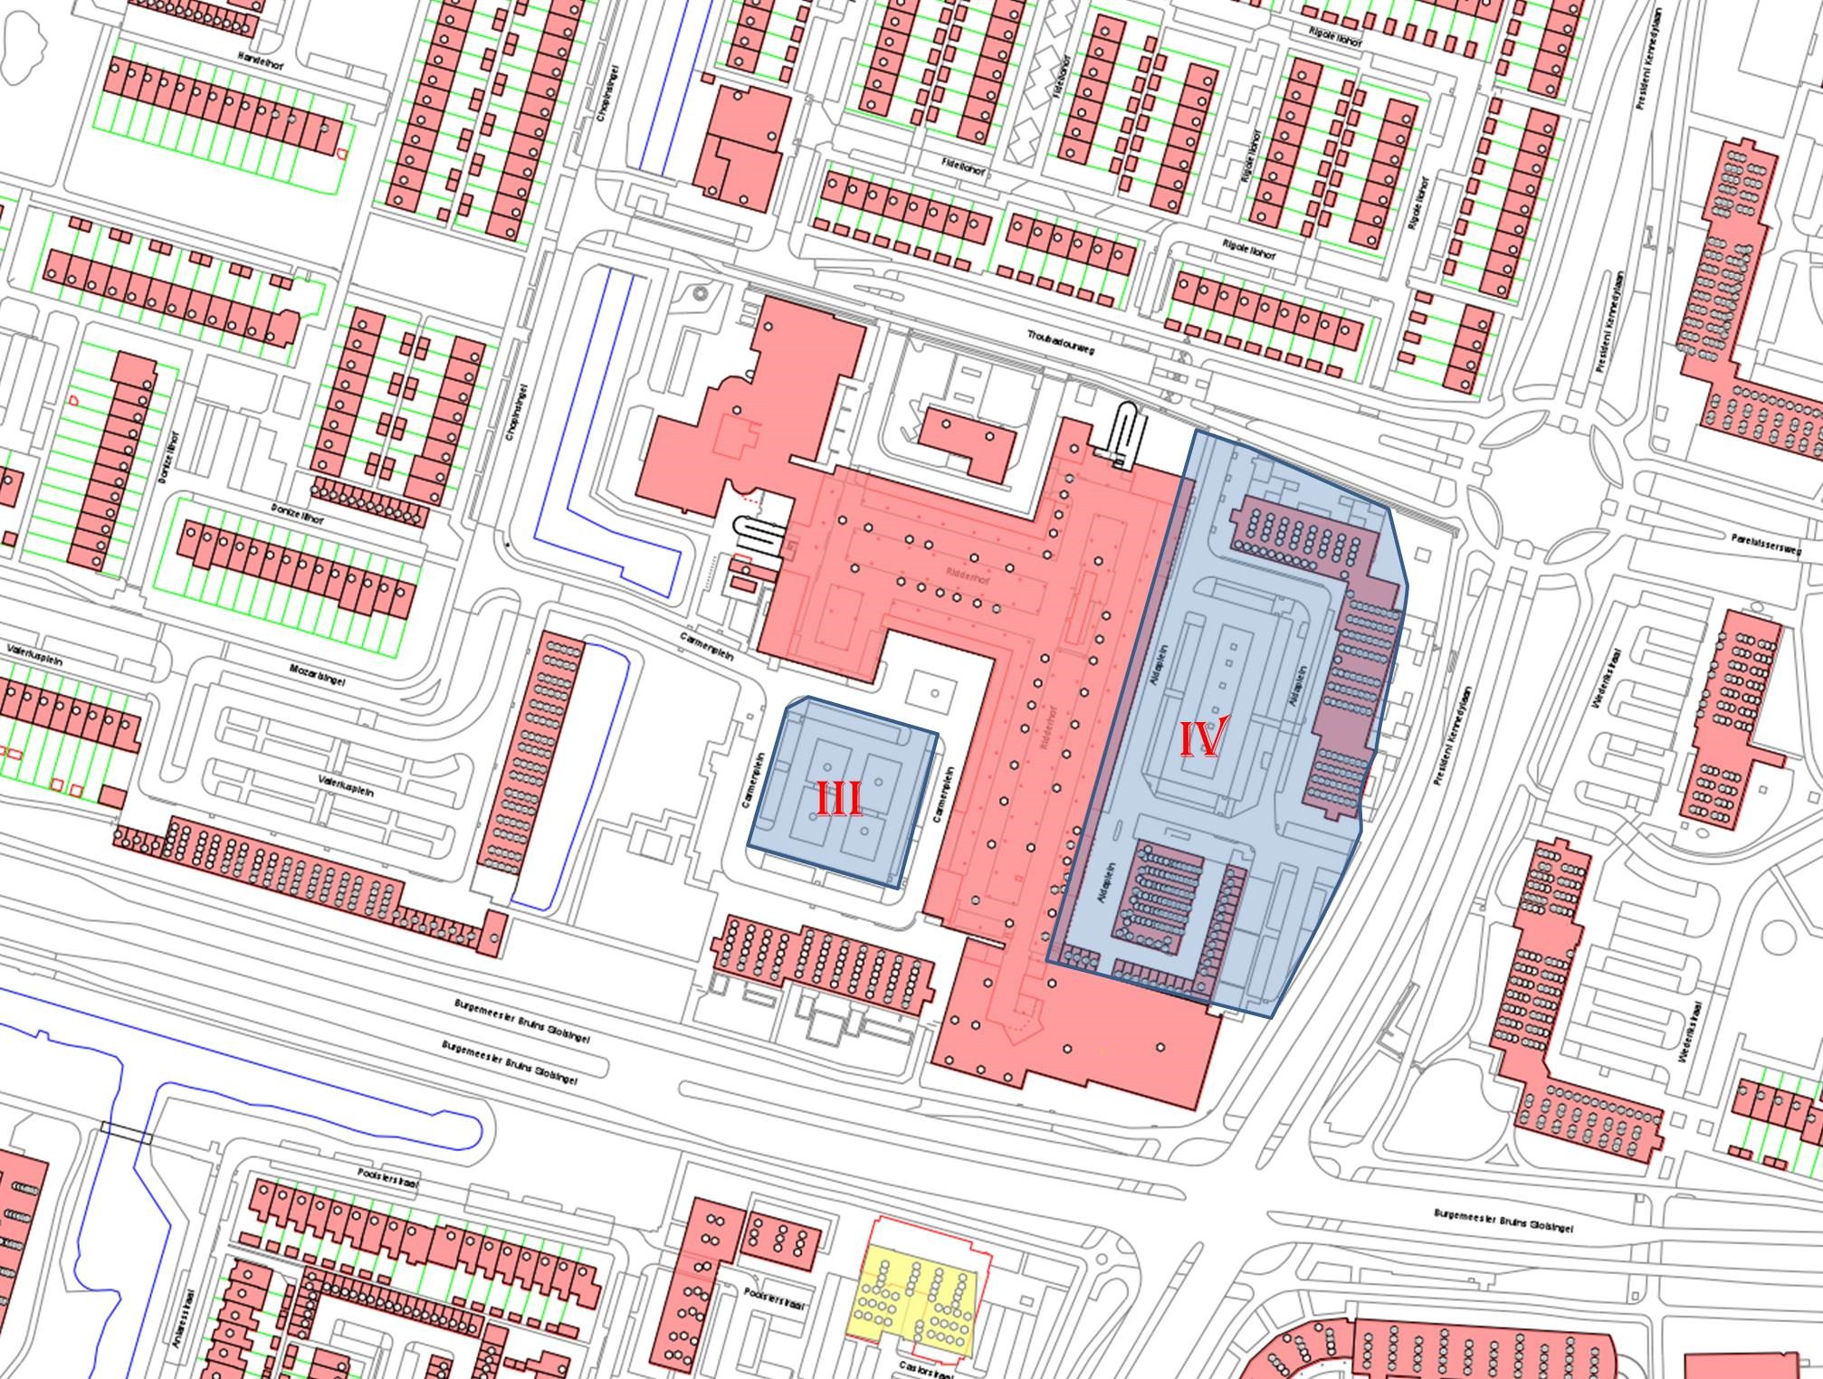

Vergunning gebied V (Kerk & Zanen).
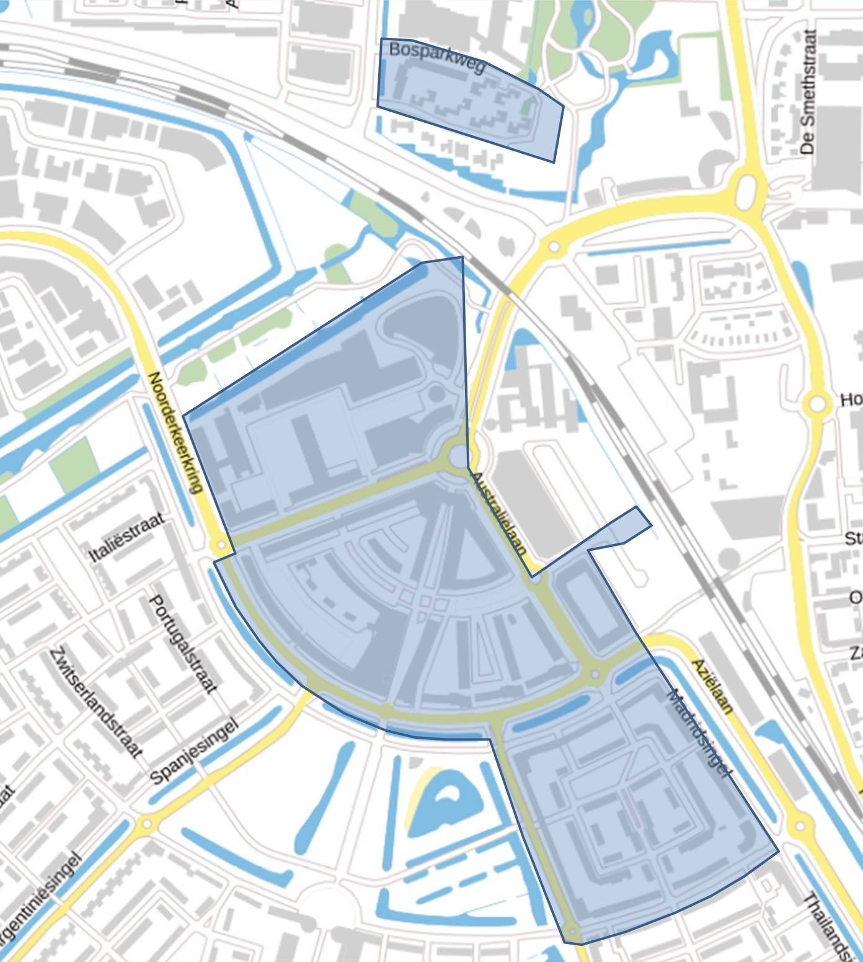

Vergunning gebied VI (Cornelis de Vlamingstraat)
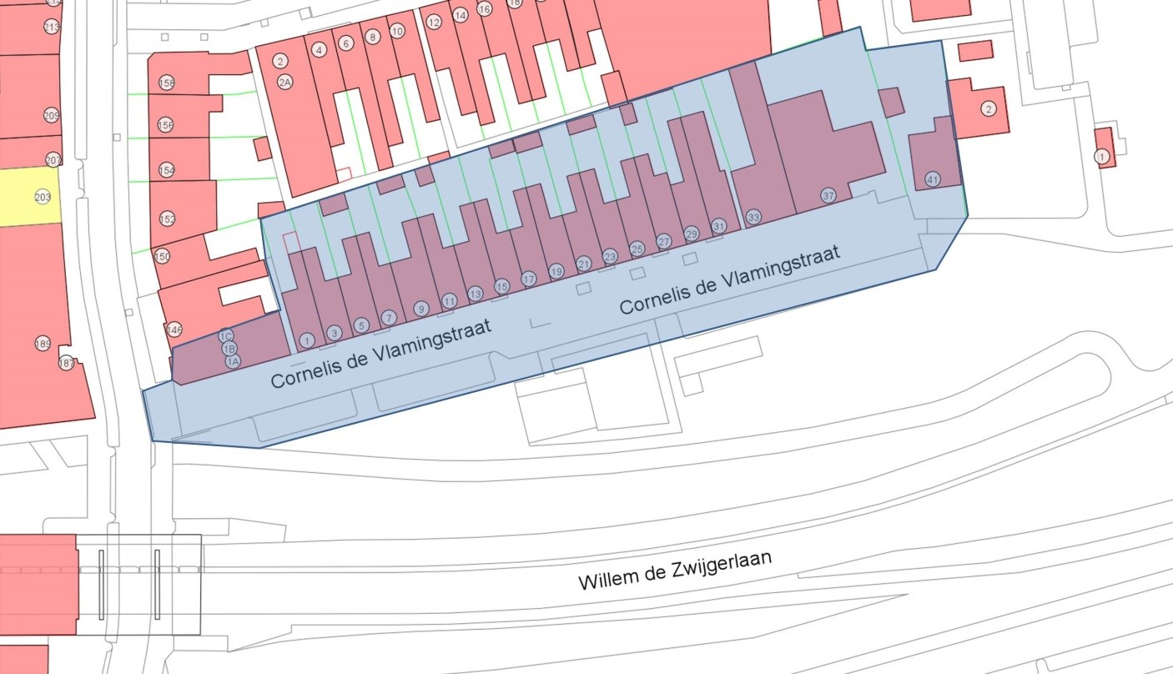

Vergunning gebied VII (Anna van Burenlaan e.o.), gelijk aan de aldaar geldende blauwe zone.
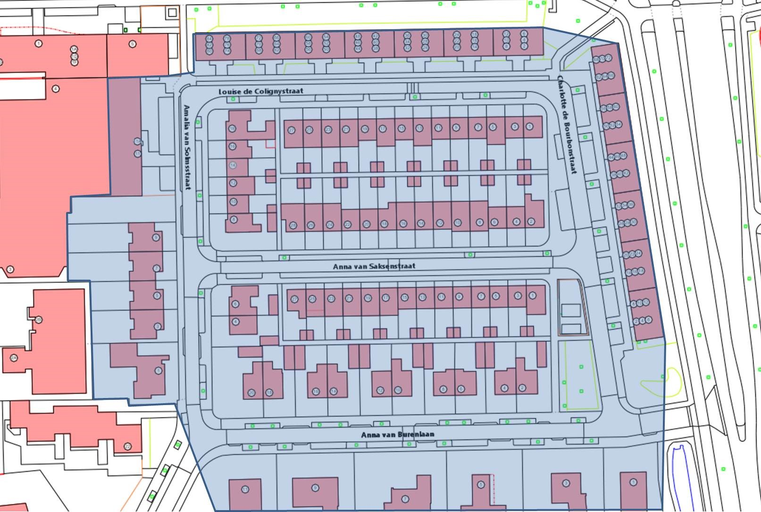

Vergunningen gebied VIII (Lemelerberg, Cauberg, Keizershof)
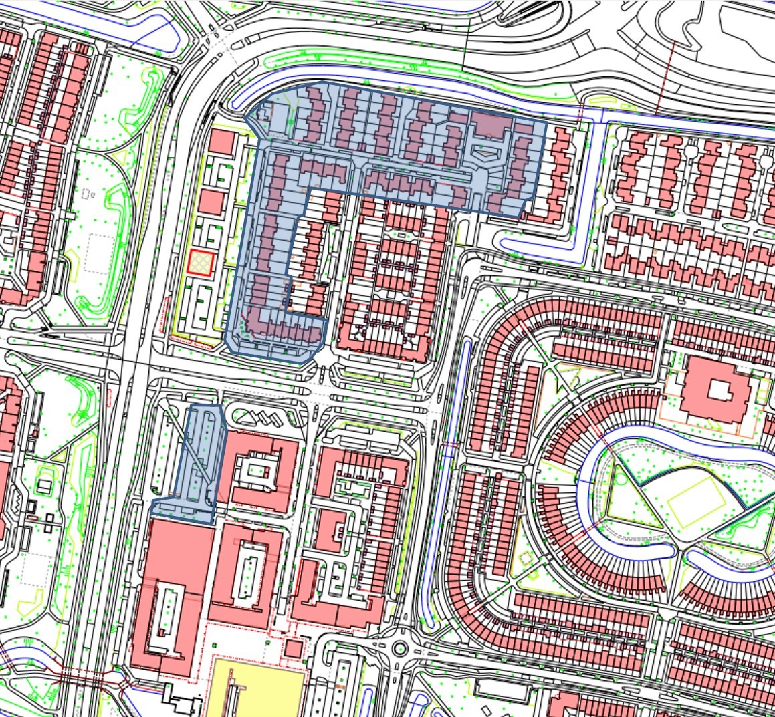

Aanwijzing gebied betaald parkeren
2. Op grond van artikel 2, eerste lid, en artikel 9 Verordening parkeerbelastingen 2019 worden de volgende gebieden en locaties aangewezen alwaar parkeerbelasting wordt geheven:

Vergunning gebied I | Als genoemd onder 1 van dit uitvoeringsbesluit Parkeerverordening 2018
Vergunning gebied II | Als genoemd onder 1 van dit uitvoeringsbesluit Parkeerverordening 2018
Ridderhof

Nadere regels met betrekking tot vergunningen

3. Op grond van artikel 3, tweede lid, Parkeerverordening 2018 kunnen de volgende adressen vergunning aanvragen als genoemd in artikel 3. Als er geen huisnummer genoemd is geldt dit voor de gehele straat. Achter de adressen wordt indien van toepassing aangegeven welke bijzondere bepaling van toepassing is:

Gebied I (Centrum Hoge Zijde):

Adres | Bijzondere bepaling
Ambonstraat
Arubastraat
Bonairestraat
Borneostraat
Burgemeester Visserpark | 2 t/m 30a en 3 t/m 13
Burgemeester Visserpark | 19 t/m 29 | Alleen bezoekersvergunning
Castellumstraat
Celebesstraat
Conradstraat
Curacaostraat
De Smethstraat
Dr. A.D. Sacharovlaan
Dr. Lovinklaan
Dwarsstraat
Emmalaan 9
Frederik Hendrikstraat
Gaslaan
Havenstraat
Hazeveld
Hedastraat
Hoflaan
Javastraat
Julianastraat
Kerkstraat
Korte Conradstraat
Molenvliet
Molenwerfstraat
Nassaustraat
Oranjestraat
Paradijslaan
Pieter Doelmanstraat | 1 t/m 17 en 2 t/m 16
Postkade
Prins Bernhardlaan | 13 t/m 25 en 2 t/m 8
Prins Hendrikstraat | 81 t/m 303 en 80 t/m 236
Samsomlaan
Sint Jorisstraat
Sint Maartenstraat
Stadhuisplein
Stationsplein | 1 t/m 313 | Alleen bezoekersvergunning
Stationsstraat
Steenstraat
Stevinstraat
Sumatrastraat
Surinamestraat
Swaenswijkplaats | 1 t/m 29
Van Dijkstraat
Van Velzenstraat
Vijverstraat
Voorstraat
Vorselenburgstraat
Wilhelminalaan
Willemstraat
Zaalbergstraat

Gebied II (Centrum Lage Zijde)

Adres | Bijzondere bepaling
Aarhof
Aarkade
Aarplein
Albert Verweystraat
Anne Frankkade | 1 t/m 15
Anne Frankkade | 23 en 25 | Alleen bezoekersvergunning
Bilderdijkstraat
Blijenbergstraat
Bloemhofstraat
Brederodestraat
Concordiastraat
Da Costastraat
De Aarhof
De Vest | 1 t/m 67 | Alleen bezoekersvergunning
Fazantstraat
Groen van Prinstererstraat
Gruttostraat
Herman Gorterstraat
Het Achterom
Hofzichtstraat
Hooftstraat | 1 t/m 169 en 10 t/m 138a
Hortensiastraat
J.W.C. Bloemstraat
Jacob Catsstraat
Jan Luykenstraat
Jongkindt Coninckstraat
Kievitstraat
Koekebakkersteeg
Koolmeesstraat | 1 t/m 257 | Alleen bezoekersvergunning
Kwartelstraat
Leerhoevestraat
Leeuwerikstraat
Leliestraat
Lijsterlaan
Marnixstraat
Meerkoetstraat
Merelstraat
Nachtegaalstraat
Nicolaas Beetsstraat
Ortolaanstraat
Pieter Doelmanstraat | 20 en 21
Raadhuisstraat | 149 t/m 289 en 88 t/m 472
Raadhuisstraat | 76 t/m 100 h | Alleen bezoekersvergunning
Raafstraat
Reigerstraat
Rhenanialaan
Rijnkade
Roerdompstraat
Rozenstraat
Schaepmanstraat
Sperwerstraat
Swaenswijkplaats | 31 t/m 37
Talingstraat
Thorbeckeplein | 1 en 2 t/m 74 | Alleen bezoekersvergunning
Thorbeckestraat
Thorbeckestraat | 101 t/m 175
Toussaintplein
Toussaintstraat
Van Boetzelaerstraat
Van Genderenstraat
Van Lennepstraat
Van Mandersloostraat
Vondelstraat
W.M. Offringalaan | 5 t/m 13 | Alleen bezoekersvergunning
W.M.C. Regtstraat
Wielewaalstraat

Gebied III (Carmenplein)

Adres | Bijzondere bepaling
Carmenplein |  | Alleen bewoners- en bedrijfsvergunning

Gebied IV ( Aïdaplein )

Adres | Bijzondere bepaling
Aïdaplein |  | Alleen bewoners- en bedrijfsvergunning

Gebied V (Kerk & Zanen)

Adres | Bijzondere bepaling
Afrikalaan | 1/m 55 | Geen mantelzorgvergunning
Athenestraat |  | Geen mantelzorgvergunning
Australiëlaan | 37 t/m 61 | Geen mantelzorgvergunning
Bosparkweg |  | Geen mantelzorgvergunning
Brabantstraat |  | Geen mantelzorgvergunning
Brusselpark |  | Geen mantelzorgvergunning
Drenthestraat |  | Geen mantelzorgvergunning
Euromarkt |  | Geen mantelzorgvergunning
Europalaan |  | Geen mantelzorgvergunning
Europaplein |  | Geen mantelzorgvergunning
Evenaar | 83 t/m 163 | Geen mantelzorgvergunning
Flevolandstraat |  | Geen mantelzorgvergunning
Groningenstraat |  | Geen mantelzorgvergunning
Kopenhagensingel |  | Geen mantelzorgvergunning
Lissabonstraat |  | Geen mantelzorgvergunning
Madridsingel | 2 t/m 70 | Geen mantelzorgvergunning
Magnoliastraat | 1 t/m 51 en 2 t/m 14 | Geen mantelzorgvergunning
Noorderkeerkring | 6 t/m 20 | Geen mantelzorgvergunning
Oslopad |  | Geen mantelzorgvergunning
Provinciepassage |  | Geen mantelzorgvergunning
Utrechtstraat |  | Geen mantelzorgvergunning
Zeelandstraat |  | Geen mantelzorgvergunning
Zuidland | 1 t/m 115 | Geen mantelzorgvergunning
Zuidpoolsingel | 250 t/m 376 | Geen mantelzorgvergunning

Gebied VI (Cornelis de Vlamingstraat)

Adres | Bijzondere bepaling
Cornelis de Vlamingstraat |  | Alleen bewonersvergunning

Gebied VII (Anna van Burenlaan e.o.)

Adres | Bijzondere bepaling
Anna van Burenlaan | 1 t/m 11 en 2 t/m 20 | Geen mantelzorgvergunning
Charlotte de Bourbonstraat |  | Geen mantelzorgvergunning
Louise de Colignystraat |  | Geen mantelzorgvergunning
Amalia van Solmsstraat |  | Geen mantelzorgvergunning
Anna van Saksenstraat |  | Geen mantelzorgvergunning

Gebied VIII ( Lemelerberg , Cauberg, Keizershof)

Adres | Bijzondere bepaling
Cauberg |  | Geen mantelzorgvergunning
Lemelerberg |  | Geen mantelzorgvergunning

4. Op grond van artikel 2, tweede lid, Parkeerverordening 2018 worden de tijdstippen vastgesteld waarop het parkeren alleen aan vergunninghouders is voorbehouden met betrekking tot de volgende vergunning gebieden.

5.

Gebied III | vrijdagavond en overige koopavonden van 17.00 uur tot 21.00 uur, alsmede op zaterdag van 9.00 uur tot 20.00 uur
Gebied IV | maandag tot en met donderdag en zondag van 17.00 tot 20.00 uur, vrijdag en overige dagen met koopavonden van 17.00 uur tot 21.00 uur, alsmede op zaterdag van 9.00 uur tot 20.00 uur
Gebied VI | dagelijks

Op grond van artikel 3, tweede lid, en artikel 6 Parkeerverordening 2018 en artikel 13 Verordening Parkeerbelastingen 2019 worden nadere regels gesteld met betrekking tot het aanvragen en verlenen vergunningen en het heffen van parkeerbelasting.

Alle vergunningen | Een vergunning is maximaal één jaar geldig.
 | Een vergunning afgegeven voor de onder lid 1 van dit uitvoeringsbesluit genoemde gebieden I en II dient gebruikt te worden tijdens de in de bij de Verordening tot heffing en invordering van parkeerbelastingen behorende tarieventabel genoemde dagen en tijden.
 | Een vergunning afgegeven voor de onder lid 1 van dit uitvoeringsbesluit genoemde gebieden III, IV en VI dient gebruikt te worden tijdens de in artikel 4 van dit uitvoeringsbesluit genoemde dagen en tijden.
 | Een vergunning afgegeven voor de onder lid 1 van dit uitvoeringsbesluit genoemde gebieden V, VII en VIII dient gebruikt te worden tijdens de op de verkeersborden aangegeven parkeerschijfzone op parkeerplaatsen met een blauwe streep.
 | Een vergunning is niet geldig op de Julianastraat tussen de Postkade en de Hoflaan en Ridderhof.
 | Restitutie vindt plaats vanaf € 5. Restitutie wordt berekend over het resterende aantal volledige maanden dat de vergunning nog geldig is. Bij de bezoekersvergunning voor gebied V wordt bij opzegging de resterende kwartalen gerestitueerd.
Bewonersvergunning | Een bewonersvergunning is geldig in één vergunningengebied, zijnde het vergunningengebied alwaar de vergunninghouder woonachtig is. Vergunningen die zijn uitgegeven voor gebied III en IV zijn in beide gebieden geldig.
 | Na overlijden van een bewoner blijft de vergunning nog maximaal 4 weken na verwerking van het overlijden in de Basisregistratie Personen geldig.
Bezoekersvergunning | De vergunninghouder kan via de bezoekersvergunning zijn bezoek laten parkeren binnen het vergunningengebied alwaar de vergunninghouder woonachtig is, door het aanmelden van de kentekens van bezoeker(s) via een verbinding met de centrale computer.
 | Per woonadres wordt maximaal één bezoekersvergunning verstrekt.
 | Resterende tijd kan niet worden meegenomen naar een volgend kwartaal. Bij het beëindigen van de vergunning wordt het volledige tegoed gerestitueerd.
 | Een voertuig als bedoeld in artikel 5.6 van de Algemene plaatselijke verordening mag op een parkeerplaats worden geparkeerd met gebruikmaking van de bezoekersvergunning, of als er ten aanzien van dit kenteken een andere in artikel 3 van de verordening genoemde vergunning is verstrekt. De bepalingen in de Algemene plaatselijke verordening blijven onverkort van kracht.
Bedrijfsvergunning | Bedrijfsvergunningen worden afgegeven voor elk motorvoertuig waarvan de eigenaar of houder een bedrijf uitoefent in een pand, gelegen in het vergunningengebied, en waarvan het kenteken staat geregistreerd op naam van het bedrijf.
 | Een bedrijfsvergunning kan worden afgegeven voor maximaal één privé motorvoertuig waarvan de eigenaar of houder een bedrijf uitoefent in een pand, gelegen in het vergunningengebied. Als eigenaar of houder van een bedrijf wordt diegene aangemerkt die als zodanig staat geregistreerd in het Handelsregister van de Kamer van Koophandel. Het kenteken van dit motorvoertuig staat geregistreerd op naam van de eigenaar of houder van het bedrijf.
 | Een bedrijfsvergunning is geldig in één vergunningengebied, zijnde het vergunningengebied alwaar het bedrijf is gevestigd. Vergunningen die zijn uitgegeven voor gebied I en II zijn in beide gebieden geldig. Vergunningen die zijn uitgegeven voor gebied III en IV zijn in beide gebieden geldig.
Hulpverlenersvergunning | Een hulpverlenersvergunning (zorgverlenersvergunning) is geldig in alle vergunningengebieden.
 | De vergunninghouder kan via de zorgverlenersvergunning zijn voertuig parkeren binnen de vergunningengebieden, door het aanmelden van het kenteken via een verbinding met de centrale computer.
Mantelzorgvergunning | De vergunninghouder kan via de mantelzorgvergunning zijn mantelzorger laten parkeren binnen het vergunningengebied alwaar de vergunninghouder woonachtig is, door het aanmelden van de kentekens van mantelzorgers via een verbinding met de centrale computer.
 | Resterend tijd kan niet worden meegenomen naar een volgend kwartaal.
Verhuisvergunning | Een verhuisvergunning is een tijdelijke parkeervergunning welke kan worden toegewezen aan een toekomstige bewoner in een vergunningengebied, onder vertoon van een (voorlopige) koop- of huurovereenkomst.
 | Een verhuisvergunning is geldig in één vergunningengebied, zijnde het vergunningengebied waar de toekomstige woning van de vergunninghouder is gelegen.
 | Een verhuisvergunning is maximaal één maand geldig en wordt maximaal één keer per vergunningenjaar verstrekt.
Onderwijsvergunning | Een onderwijsvergunning is geldig in één vergunningengebied, zijnde het gebied alwaar de vestiging is gelegen.
 | De vergunninghouder kan via de onderwijsvergunning maximaal één voertuig laten parkeren binnen het vergunningengebied alwaar de vergunninghouder woonachtig is, door het aanmelden van het kenteken via een verbinding met de centrale computer.
 | Resterend tijd kan niet worden meegenomen naar een volgende periode.

Dit besluit treedt in werking op de dag, volgende op de dag van bekendmaking ervan en werkt terug tot en met 1 januari 2020.

Alphen aan den Rijn, 17 december 2019.

Het college van burgemeester en wethouders van Alphen aan den Rijn,
de secretaris, de burgemeester,
drs. ing. P.D. Wekx MBA, mr. drs. J.W.E. Spies

